

**Medidas Electrónicas I**

**Trabajo Práctico de**

**Laboratorio**

**Instrumentos con escalas en dB**

**Objetivo**

**Curso: 4R1**

**Grupo: 7**

**Guazzaroni, Luca 62630**

**Nievas, Martín 61997**

**Viel, Nahuel 61999**

Determinar ciertas características de un amplificador (Impedancia de entrada y salida, ganancia de tensión y de potencia). Emplear instrumentos con escalas en dB.

**Instrumental utilizado**

* Amplificador de baja frecuencia con fuente de alimentación.
* Generador de señales con salida sinusoidal.
* Juego de potenciómetros ajustables.
* Multímetro analógico con escala en dB.
* Osciloscopio de usos generales.

**Procedimiento realizado**

Para este trabajo se empleó un amplificador de baja frecuencia que no tiene ninguna aplicación específica.

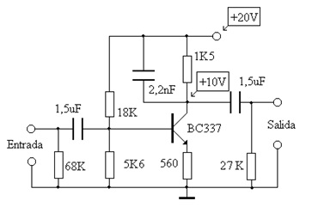

Primero realizamos una estimación de los valores de impedancia de entrada, impedancia de salida y ganancia de potencia del amplificador. Estos resultados los consignamos como **“Valores nominales”** en las experiencias que siguen, y servirán como referencia cuando se midan estos parámetros. Esto se realizo así ya que en todo proceso de medición es muy importante tener una idea de los valores que se esperan obtener como resultado.

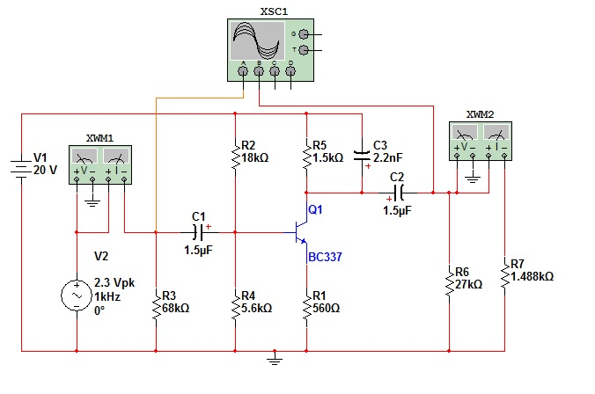

Realizando el circuito equivalente para corriente alterna y despejando de allí las impedancias de entrada y salida obtenemos lo siguiente

$$Z_{i}=\left\{\left[h_{ie}+R_{E}.\left(h_{fe}+1\right)\right]//R_{B1}//R_{B2}\right\}+X_{C_{i}}$$

Donde

$$X_{C}=\frac{1}{2πfC} con f=1kHz$$

$$h_{fe}=300 (promedio)$$

$$h_{ie}=h_{fe}.\frac{20mV}{I_{CQ}}=\frac{300.20mV}{7,084mA}=1071Ω$$

Obteniendo $I_{CQ}$ de la simulación. Reemplazando en la fórmula de Zi

$$Z_{i}=4272Ω$$

De la misma manera

$$Z_{o}=\left[\left(R_{C}//X_{C2}\right)+X_{C_{out}}\right]//R_out$$

$$Z_{o}=1488Ω$$

La ganancia de la potencia se obtuvo completamente por simulación. A continuación se muestran las mediciones

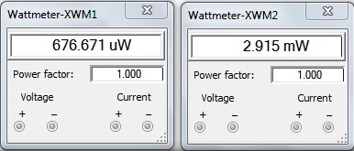

Estos valores son para máxima excursión simétrica y para una carga igual al valor de la impedancia de salida

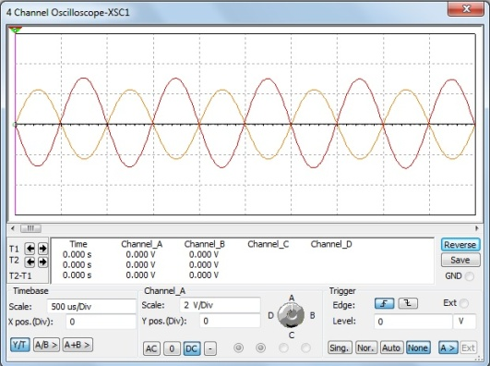

*Máximo valor sin distorsión*

Relacionando la potencia de salida con la de entrada obtenemos la ganancia

$$A_{Pot}=\frac{P_{out}}{P_{in}}=\frac{2,915mW}{676,728µW}=4,30$$

$$A_{dB}=10.log\left(4,30\right)=6,33 dB$$

Los valores a utilizar como nominales serán:

$Z_{i}=4272Ω$

$Z_{o}=1488Ω$

$A_{pot}=4,30$

$A_{dB}=6,33dB$

**Determinación de la impedancia de salida del amplificador**

Para efectuar las mediciones requeridas en este experimento, conectamos los instrumentos en la forma que se indica a continuación.

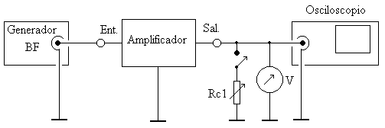

A continuación, con la resistencia de carga (**Rc1**) desconectada (es decir en vacío) medimos con el osciloscopio la tensión de salida (**Vs**). Seguidamente conectamos el resistor de carga (**Rc1**) comenzando con el valor máximo del mismo para luego ajustarlo hasta que la lectura de la tensión de salida se reduzca a la mitad que la obtenida en vacío al principio.

En esta situación el valor de la impedancia de salida del amplificador es numéricamente igual a la resistencia de carga (por el tipo de amplificador y la frecuencia en que se hace el ensayo, se puede considerar sin mucho margen de error que la impedancia de salida no tiene parte reactiva considerable), y su valor puede determinarse en forma indirecta midiendo el valor de la resistencia de carga (**Rc1**) con un óhmetro.

|  |  |  |  |
| --- | --- | --- | --- |
| Frecuencia del generador | “Valor nominal” de Zsal | Vs (En vacio) | Rc1 = Zsal. (Para Vs´=Vs/2) |
| 1KHz | $$1488Ω$$ | 11,7 Vpp | 1,386 KΩ |

**Determinación de la impedancia de entrada del amplificador**

Para la medición de la impedancia de entrada, se utiliza el montaje que se muestra a continuación.

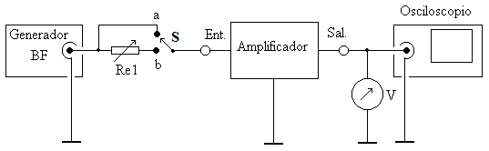

En primer lugar medimos el valor de la tensión de salida con S en “a”. Luego, con **S** en “b”, se intercala, en serie entre el generador y la entrada del amplificador, un resistor variable (**Re1**) ajustado a su mínimo valor. A continuación, se va aumentando el valor de **Re1** hasta que la lectura de la tensión de salida se hace igual a la mitad de la que había inicialmente. En esta situación el valor en ohm de **Re1** es prácticamente igual a la impedancia de entrada del amplificador.

|  |  |  |  |
| --- | --- | --- | --- |
| Frecuencia del generador | “Valor nominal” de Zent | Vs (Rc1 desconectada) | Re1 = Zent. (Para Vs´=Vs/2) |
| 1KHz | $$4272Ω$$ | 3,8 Vpp | 3,862 KΩ |

**Medición de la ganancia del amplificador**

Una de las formas más comunes de expresar el valor de la ganancia de un amplificador es en decibeles, y la forma más fácil de determinarla es mediante el empleo de instrumentos que posean escalas calibradas en dB.

A su vez la ganancia se puede determinar por medio de la potencia o de la tensión como se muestra a continuación

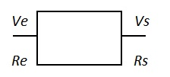

$$dB=10.\log\left(\frac{P_{s}}{P_{e}}\right)=10.\log\left(\frac{\frac{{V_{s}}^{2}}{R_{s}}}{\frac{{V_{e}}^{2}}{R_{e}}}\right)$$

$$dB=20.\log\left(\frac{V_{s}}{V_{e}}\right)+10.\log\left(\frac{R_{e}}{R_{s}}\right)$$

La escala para medir en dB del multímetro está trazada sobre uno de los rangos de voltímetro de C.A. según la siguiente expresión:

$$dBu=20.\frac{log⁡(Vx)}{0,775V}$$

Esto sale de la definición de dBm, y teniendo en cuenta el valor de resistencia normalizada que se utiliza (600Ω)

$$dBm=10.\log{\frac{P}{1mW}}$$

Para pasar esta expresión a otra referida a tensión:

$$V=\sqrt{1mW.600Ω}=0,775V$$

Por lo tanto

$$dBm=20.\log\left(\frac{V_{x}}{0,775V}\right)+10.\log\left(\frac{600Ω}{R_{x}}\right)$$

Finalmente la ganancia de potencia en dB, será la diferencia entre los dBm de salida y los dBm de entrada (Valores que se medirán en dBu y que luego se deben convertir como se acaba de explicar).

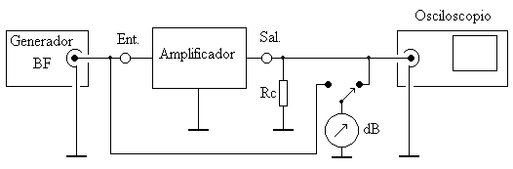

$$dBm_{in}=0dBu+10.\log\left(\frac{600Ω}{3862Ω}\right)=-8,08661 dBm$$

$$dBm_{out}=6dBu+10.\log\left(\frac{600Ω}{1386Ω}\right)=+2,36388 dBm$$

$$A_{dB}=dBm_{out}-dBm_{in}=2,36388 dBm-\left(-8,08661 dBm\right)=10,45dB$$

|  |  |  |  |  |
| --- | --- | --- | --- | --- |
| Frecuencia del generador | “Valor nominal” de la Ganancia en dB | **dBm**  (salida) | **dBm**  (entrada) | **Ganancia en dB**  dBm(sal) - dBm(ent) |
| 1KHz | $$6,33$$ | 2,36388 | -8,08661 | 10,45 |

**Medición de la potencia de salida del amplificador**

La potencia de salida del amplificador se medirá para la condición de resistencia de carga igual a la impedancia interna del mismo (máxima trasferencia de potencia) y para máxima excursión simétrica de la tensión de salida. Para esto hay que disponer de los instrumentos de medición de igual forma que en la primera experiencia. Debido a esto utilizaremos los datos relevados en dicha experiencia.

$$P=\frac{{V_{ef}}^{2 }}{R}$$

Datos de la experiencia

$V=11,7 Vpp$

$Z_{out}=R_{L}=1,386KΩ$

$$P=\frac{\frac{V}{2\sqrt{2}}}{R_{L}}=\frac{\frac{11,7V}{2\sqrt{2}}}{1386Ω}=2,9845mW$$

$$P_{dBm}=10.\log{\frac{P}{1mW}}=10.\log{\frac{2,9845mW}{1mW}}=4,748 dBm$$

|  |  |
| --- | --- |
| $$P_{sal}\left(dBm\right)=4,748$$ | $$P_{sal}\left(W\right)=0,0029845$$ |

**Conclusiones**

En este trabajo práctico de laboratorio utilizamos instrumentos con escalas en dB aprendiendo a utilizar los mismos. También nos sirvió para aplicar conocimientos teóricos vistos en la signatura.

Si se quisiera medir la ganancia de tensión del amplificador utilizado solo habría que ajustar la entrada al mismo a un valor de 0,7745V y calibrar el multímetro, en escala de dBu, a cero. Luego, se debería colocar la sonda del multímetro a la salida del amplificador, y así se encontraría la ganancia de voltaje del mismo en dBu. En esta situación no haría falta la medición de las impedancias de entrada y salida del amplificador.

Algo a tener en cuenta es que cuando se cambia el rango del voltímetro en escala de dBu, la lectura debe multiplicarse por la relación que hay entre ambos rangos de la siguiente manera:

$$V_{in}\left(dBu\right)=20\log\left(\frac{Vx_{in}}{0,775V}\right)$$

$V_{out}\left(dBu\right)=20\log\left(\frac{V_{x_{out}}}{0,775V}\right)$

$$Av\left(dBu\right)=20\log\left(Vxout.\frac{F}{0,775V}\right)-Vin(dBu)$$

Donde $F=\frac{{Rango}_{salida}}{{Rango}_{entrada}}$; utilizando propiedad de logaritmos

$$Av\left(dBu\right)=Vout\left(dBu\right)+20\log\left(F\right)-Vin(dBu)$$

Una ventaja de usar instrumentos con escalas en dB para medir ganancia, es que de haber amplificadores en cascada, las ganancias de los mismos solo se deberían sumar para obtener la ganancia total.

El método utilizado para le medición de impedancias de entrada y de salida será correcto siempre y cuando el carácter reactivo de estas sea despreciable con respecto a su parte resistiva. Esto es debido a que con el método empleado se mide, no impedancia, sino resistencia de entrada y salida. Otra cuestión a tener en cuenta es la magnitud de la impedancia a medir, ya que si se trata de un amplificador a base de FET, cuya impedancia de entrada supera cómodamente los 10MΩ, será difícil encontrar un resistor variable que se compare a este valor.